Стенды левитации. Выставочное оборудование.
Стенд левитации – нестандартный и эффектный способ презентации любого товара.
Инновационная магнитная конструкция, внутри которой установлены мощные электромагниты и чувствительная электроника, формирующие устойчивое магнитное поле. Система автоматически отслеживает и корректирует расстояние между магнитами. В центе стенда создается магнитная подушка, на которую устанавливается шайба с презентуемым товаром. Магнитное поле абсолютно бесшумно подкручивает шайбу и позволяет ей вращаться неограниченное количество времени. Наши стенды мощны, и свободно могут удерживать даже крупные объекты весом до 2 кг! Прибор работает от сети, подключается через адаптер к розетке. 1. Витрина со стендом левитации. Высота витрины 140см, высота со стеклом - 180см, длина - 40см, ширина - 40см. Стекло - 40х40см, высота - 40см. Внутри точечный светильник из правого угла, высота светильника - 33см. В наличии 4 витрины.
Стоимость аренды витрины с левитационным стендом – 10000р./сутки.
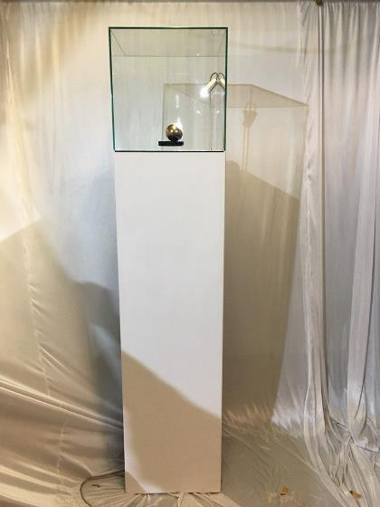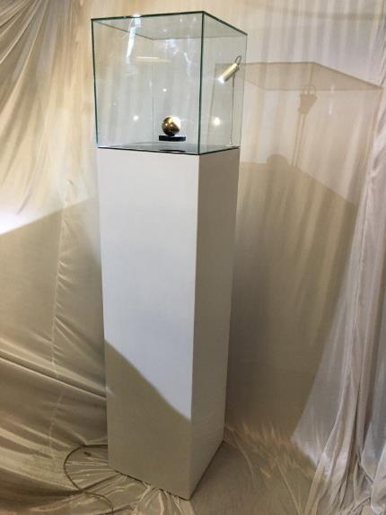

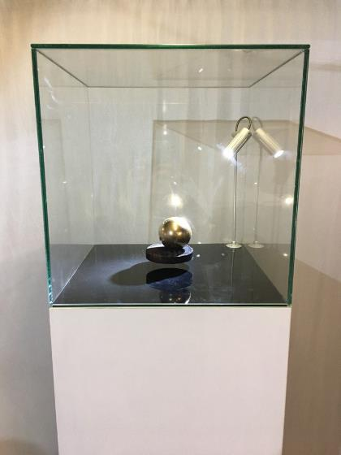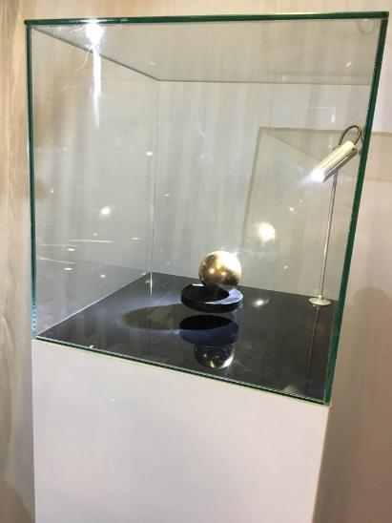

2. Стенд левитации (устройство без витрины). Размер устройства 29х29см, высота 4см, диаметр шайбы – 10см, высота 1см. В наличии 4 стенда.
Стоимость аренды устройства – 5000р./сутки.
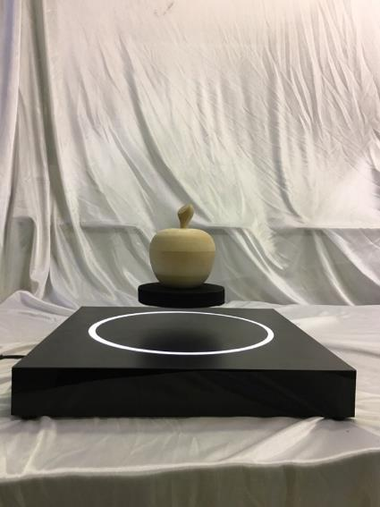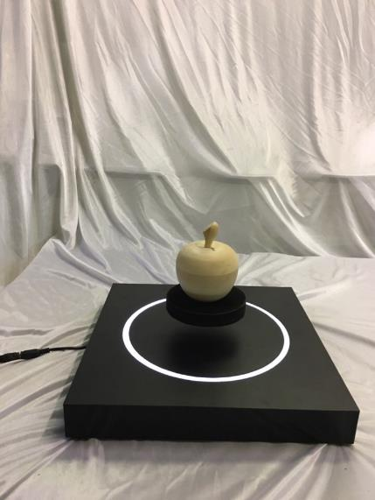

3. Витрина со светодиодной подсветкой.
В наличии 2 незначительно отличающиеся витрины. - Высота тумбы - 100см, высота со стеклом - 140см, длина - 80см, ширина - 40см. Стекло 80х40см, высота - 40см. Выставочное пространство (ступень) - 15х42см, высота ступени - 2см. Светодиодная подсветка - 80см по внутренней части стекла. - Высота тумбы - 100см, высота со стеклом - 140см, длина - 100см, ширина - 40см. Стекло 100х40см. Выставочное пространство (ступень) - 15х60см, высота ступени - 2 см. Светодиодная подсветка - 100см по внутренней части стекла.
Стоимость аренды витрины – 6000р./сутки.

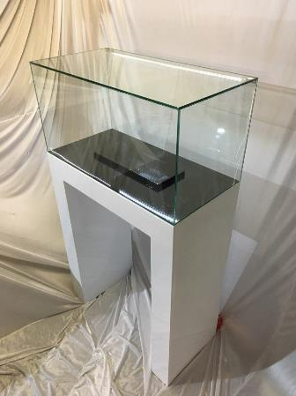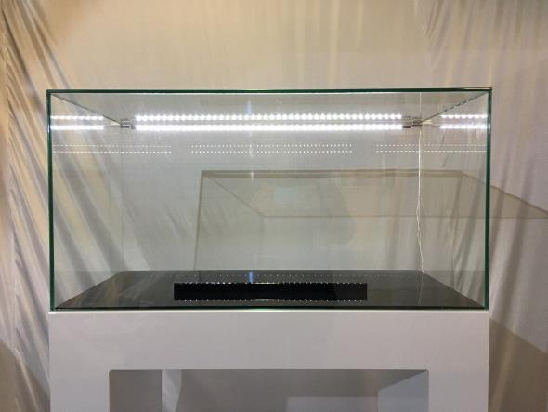

Стоимость доставки и установки оборудования – 4000р. по Санкт-Петербургу.

